《数据库系统》课程设计

--证券业务管理系统设计与开发

目录

一、系统需求分析 2

（一）需求概述 2

（二）业务流分析 2

（三）数据流分析 3

（四）数据字典 4

二、数据库概念结构设计 6

（一）实体分析 6

（二）属性分析 6

（三）联系分析 7

（四）概念模型分析（.PDM图） 8

三、数据库逻辑结构设计 8

（一）概念模型转化为逻辑模型 8

1.一对一关系的转化 8

2.一对多关系的转化 9

3.多对多关系的转化 9

（二）逻辑模型设计（.PDM图） 9

四、数据库物理实现 10

（一）表设计 10

（二）创建表和完整性约束代码设计 11

（三）创建视图、索引、存储过程和触发器 12

五、数据库功能调试 13

（一）职工管理模块 13

（二）工程负责人管理模块 14

（三）系统管理员管理模块 16

六、设计系统前台软件 21

（一）开发软件选择 21

（二） 软件功能要求与设计 21

（三）软件功能实现 21

七、设计总结 27

# 一、系统需求分析

（一）需求概述

本次课程设计的题目是证券业务管理系统系统，系统内容要求是：证券业务管理系统有n个客户，客户有账号，身份证号，姓名，地址,开户日期。属性。资金状态，交易信息。股票信息，委托信息。成交状况等。

管理人员：可以对客户信息进行删除和添加操作，增加、删除、更新、查询。

普通用户：通过自己账号登陆；可以进行自己信息的查询等操作

（二）业务流分析

从客户角度：

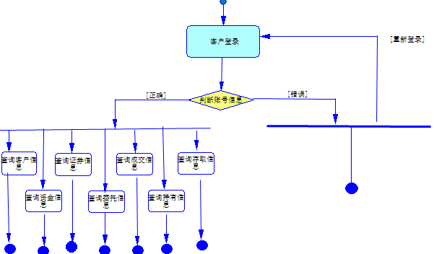

从管理员角度：

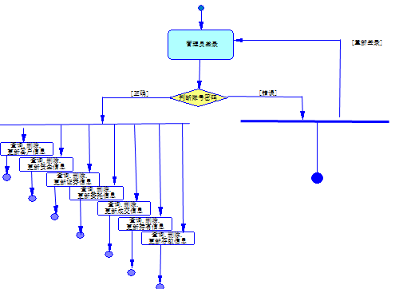

（三）数据流分析

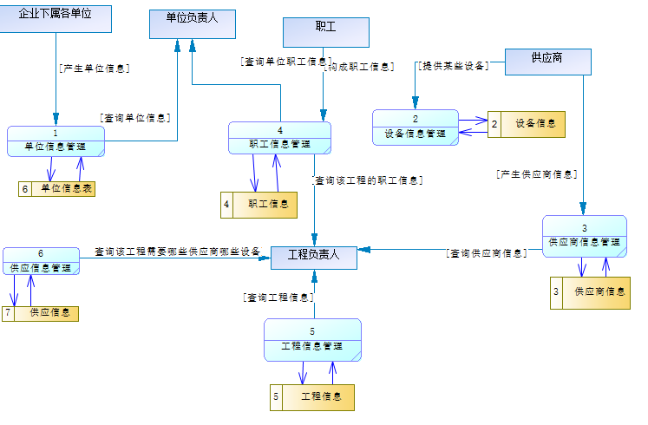

（四）数据字典

数据项：

|  |  |  |  |  |  |
| --- | --- | --- | --- | --- | --- |
| 数据项名 | 含义说明 | 数据类型 | 长度 | 取值范围 | 数据项联系 |
| 证券代码 | 标注证券 | char | 4 | 0001-9999 | 一个证券号对应一种证券 |
| 证券名称 | 区别证券 | vchar | 40 |  | 一个证券名对应一种证券 |
| 身份证号 | 区分身份 | Char | 18 |  | 一个客户有一个身份证号 |
| 股东账号 | 标注股东 | Char | 10 | 0001-9999 | 一个股东账号对应一个股东 |
| 委托序号 | 标注委托 | vchar | 40 |  | 一个职委托号对应一个委托 |
| 操作员 | 区分操作员 | char | 6 |  |  |
| 存取单序号 | 标注存取 | vchar | 40 |  | 一个取单号对应一个单号 |
| 地址 | 客户地址 | vchar | 40 |  |  |
| 成交序号 | 区别成交 | vchar | 40 | 0001-9999 | 一个成交号对应一个成交 |
| 资金账号 | 标注资金 | char | 8 | 0001-9999 | 一个资金账号对应一种资金 |
| 每手股数 | 证券数量 | char | 3 |  |  |

数据结构：

|  |  |  |
| --- | --- | --- |
| 数据结构名 | 含义名 | 组成 |
| 客户 | 客户信息 | 股东账号，身份证号，姓名，地址，客户类别，开户日期 |
| 资金 | 资金信息 | 资金账号，金额，可取余额，冻结金额，解冻金额，利息，日期 |
| 证券 | 证券信息 | 证券代码，名称，每手股数称、电话、地址 |
| 委托 | 委托信息 | 委托序号，股东账号，证券代码，资金账号，数量，买卖类别，价格，时间，操作员 |
| 成交 | 成交信息 | 成交序号，股东账号，证券代码，资金账号，数量，买卖类别，成交价格，时间 |
| 持有 | 客户所持有的证券 | 股东账号，证券代码，日期，金额，可用数量，冻结数量，解冻数量 |
| 存取 | 客户所存取的资金 | 存取单序号，股东账号，资金账号，存取标志，金额，日期 |

数据流：

|  |  |  |  |
| --- | --- | --- | --- |
| 数据流名 | 数据流来源 | 数据流去向 | 组成 |
| 客户信息管理 | 各个持有证券的客户 | 客户信息表 | 客户信息 |
| 资金信息管理 | 客户 | 资金负责人 | 资金信息 |
| 证券信息管理 | 客户 | 证券负责人 | 证券信息 |
| 委托信息管理 | 客户 | 委托负责人 | 委托信息 |
| 成交信息管理 | 操作员 | 成交信息表 | 成交信息 |
| 持有信息管理 | 客户 | 持有信息表 | 持有信息 |
| 存取信息管理 | 客户 | 存取信息表 | 存取信息 |

数据存储：

|  |  |  |  |
| --- | --- | --- | --- |
| 数据存储名 | 输入的数据流 | 输出的数据流 | 组成 |
| 客户信息表 | 客户信息 | 客户信息 | 客户信息 |
| 持有信息表 | 持有信息 | 持有信息 | 客户信息  证券信息  持有信息 |
| 存取信息表 | 存取信息 | 存取信息 | 客户信息  资金信息  存取信息 |

# 二、数据库概念结构设计

（一）实体分析

经需求分析，本次课程设计中包含五个实体客户，资金，证券，委托，成交。

（二）属性分析

客户实体

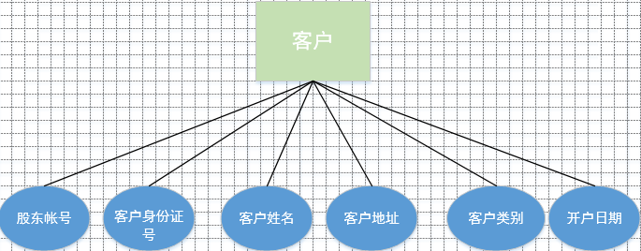

资金实体

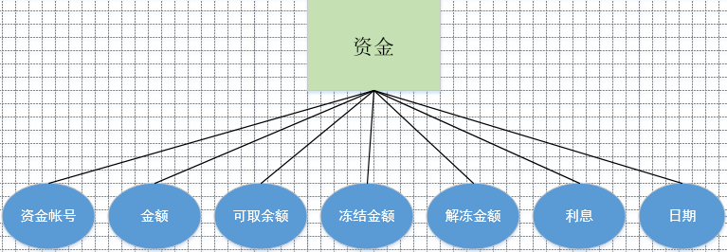

证券实体

|  |
| --- |
|  |

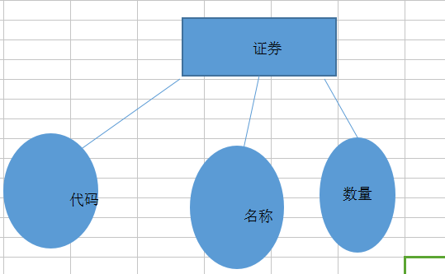

|  |
| --- |
| 委托实体 |

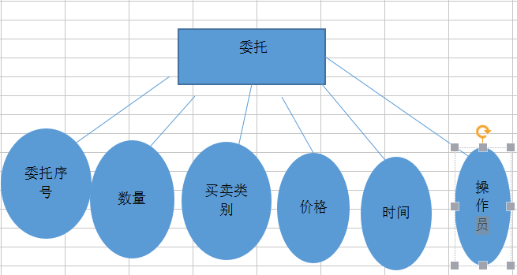成交实体

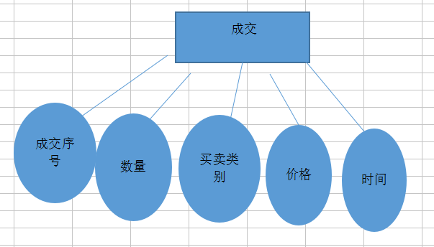

（三）联系分析

一个普通职工只属于一个单位，但一个单位有多个职工，职工与单位之间的联系是多对一的联系；一个职工只能参加一项工程，一项工程需要多个职工参与，职工与工程的关系是多对一的关系；多个供应商给多个工程供应多个设备，供应商与工程的关系是多对多，工程与设备的关系是多对多；

E-R图分析如下：

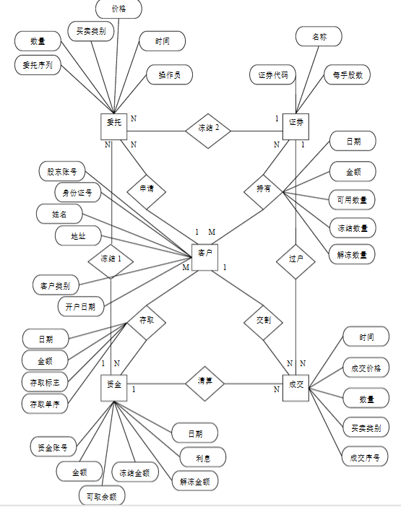

（四）概念模型分析（.PDM图）

在经过需求分析和实体属性的分析，以及各实体之间的关系，最终得到概念模型如下：

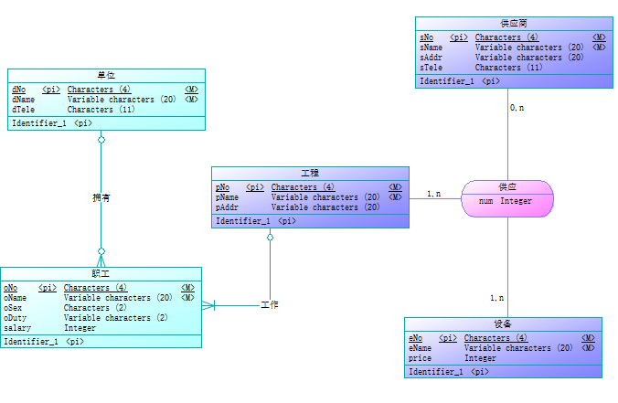

# 三、数据库逻辑结构设计

（一）概念模型转化为逻辑模型

1.一对一关系的转化

在证券业务系统中没有一对一关系的转化

1. 一对多关系的转化

一个客户可以申请多个委托，但每一份委托只能代表一个客户，所以客户与委托之间就是多对一的关系。

客户（股东账号，身份证号，姓名，地址，客户类别，开户日期）

资金（资金账号，金额，可取余额，冻结金额，解冻金额，利息，日期）

证券（证券代码，名称，每手股数）

委托（委托序号，股东账号，证券代码，资金账号，数量，买卖类别，价格，时间，操作员）

成交（成交序号，股东账号，证券代码，资金账号，数量，买卖类别，成交价格，时间）

1. 多对多关系的转化

持有（股东账号，证券代码，日期，金额，可用数量，冻结数量，解冻数量）

存取（存取单序号，股东账号，资金账号，存取标志，金额，日期）

（二）逻辑模型设计（.PDM图）



# 四、数据库物理实现

（一）表设计

单位信息表设计

|  |  |  |  |
| --- | --- | --- | --- |
| **字段名称** | **字段解释** | **数据类型** | **备注** |
| **dNo** | **单位编号** | **char(4)** | **主键** |
| **dName** | **单位名称** | **vchar(20)** | **非空** |
| **dTele** | **电话** | **char(11)** | **唯一性** |

**职工信息表设计：**

|  |  |  |  |
| --- | --- | --- | --- |
| **字段名称** | **字段解释** | **数据类型** | **备注** |
| **oNo** | **职工编号** | **char(4)** | **主键** |
| **oName** | **姓名** | **vchar(20)** | **非空** |
| **oSex** | **性别** | **Char(2)** | **从“男”“女”中选择** |
| **oDuty** | **职务** | **char(2)** | **从“职员”“经理”中选择** |
| **salary** | **工资** | **int** |  |
| **dNo** | **单位编号** | **char(4)** | **外键** |
| **pNo** | **工程编号** | **char(4)** | **外键** |

**设备信息表设计：**

|  |  |  |  |
| --- | --- | --- | --- |
| **字段名称** | **字段解释** | **数据类型** | **备注** |
| **eNo** | **设备编号** | **char(4)** | **主键** |
| **eName** | **设备名称** | **vchar(20)** | **非空** |
| **price** | **单价** | **int** |  |

**供应商信息表设计：**

|  |  |  |  |
| --- | --- | --- | --- |
| **字段名称** | **字段解释** | **数据类型** | **备注** |
| **sNo** | **供应商编号** | **char(10)** | **主键** |
| **sName** | **供应商名称** | **vzhar(10)** | **非空** |
| **sAddr** | **地址** | **vchar(10)** |  |
| **sTele** | **电话** | **char(11)** | **唯一性** |

**工程信息表设计：**

|  |  |  |  |
| --- | --- | --- | --- |
| **字段名称** | **字段解释** | **数据类型** | **备注** |
| **pNo** | **工程编号** | **char(10)** | **主键** |
| **pName** | **工程名称** | **vchar(20)** | **非空** |
| **pAddr** | **地址** | **vchar(20)** |  |

**供应关系表设计：**

|  |  |  |  |
| --- | --- | --- | --- |
| **字段名称** | **字段解释** | **数据类型** | **备注** |
| **sNo** | **供应商编号** | **char(10)** | **主键** |
| **pNo** | **工程编号** | **char(10)** | **主键** |
| **eNo** | **设备编号** | **char(4)** | **主键** |
| **num** | **设备数量** | **int** |  |

1. 创建表和完整性约束代码设计
2. 创建证券表及完整性约束：

CREATE TABLE security(

S_number char(4) primary key,

S_name varchar(20) NOT NULL,

S_Volunit char(3) unique not NULL,)



1. 创建客户表及完整性约束：

CREATE TABLE client(

C_account char(10) primary key,

C_id char(18),

C_name varchar(20) not null,

C_address char(40),

C_type char(10),

C_date datetime,)



1. 创建资金表及完整性约束：

create table fund(

F_account char(8) primary key ,

F_money money,

F_withdrawn money,

F_freeze money,

F_thaw money,

F_interest float,

F_date datetime,)



1. 创建委托表及完整性约束:

create table entrust(

E_number varchar(40) primary key ,

E_C_account char(10),

E_S_number char(4),

E_F_account char(8),

E_amount float,

E_business varchar(10),

E_price float,

E_date datetime,

E_op char(6) )



1. 创建成交表及完整性约束：

create table bargain(

B_number varchar(40) primary key,

B_C_account char(10),

B_S_number char(4),

B_F_account char(8),

B_amount float,

B_businesstype varchar(40),

B_price float,

B_date datetime)



1. 创建持有表及完整性约束：

create table hold(

H_C_account char(10),

H_S_number char(4) ,

H_date datetime ,

H_money money,

H_amount money,

H_freeze money,

H_thaw money,

primary key(H_C_account,H_S_number,H_date ))



1. 创建存取表及完整性约束：

create table access(

A_number varchar(40) primary key,

A_C_account char(10),

A_F_account char(8),

A_sign varchar(40),

A_money money,

A_date datetime,)



1. 创建视图、索引、存储过程和触发器
2. 创建视图
3. 创建客户一信息的视图。

CREATE view C

as

select C_name,C_id,C_account

from client

where C_type='现金帐户'



1. 创建客户一所持有证券的信息视图。

create view C2

as

select C_name,S_number,C_date

from client,security



1. 创建索引

为改数据库中的bargain和officer两个表建立索引。其中bargain表按照成交数量升序建立唯一索引,security表按照证券每手股数升序建立唯一索引。

CREATE UNIQUE INDEX bargainnum on bargain (B_amount);

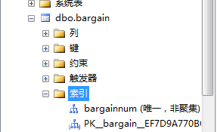

CREATE UNIQUE INDEX securitynum on security(S_volunit);

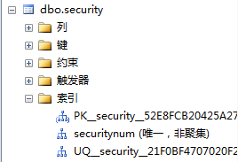

1. 创建存储过程
2. 建立存储过程，输入身份证号得到该客户的所有信息。

create procedure kehu

@C_id char(18)

as

select*

from client

1. 建立存储过程，输入证券代码得到该证券的信息。

create procedure zhengquan

@S_number char(4)

as

select S_name,E_op,E_number

from security,entrust

# 数据库功能调试

1. 查询客户信息

select *

from client

where C_address='广东'

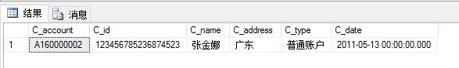

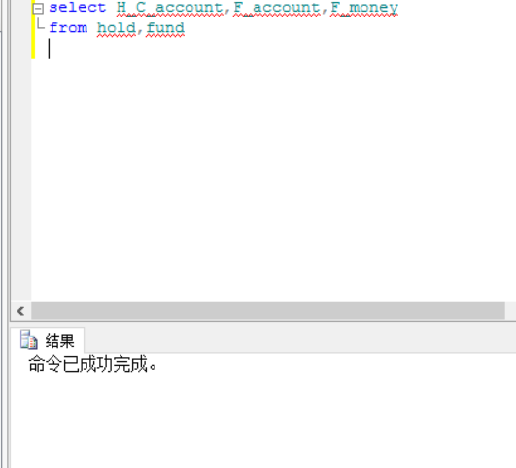

1. 查询客户所持证券信息

select H_C_account,F_account,F_money

from hold,fund

1. 查询客户存取资金信息

select C_name ,A_money

from client,access

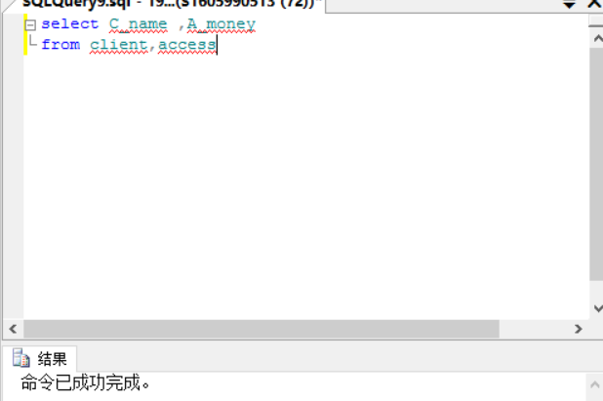

1. 系统管理员管理模块
2. 对客户的信息管理

1.1插入客户信息

insert into client

values ('A100000010','625987456321574856',

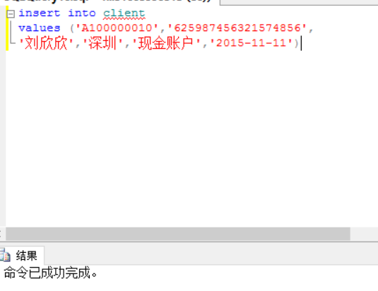'刘欣欣','深圳','现金账户','2015-11-11')

1.2删除客户信息

delete

from client

where C_address='湖南'

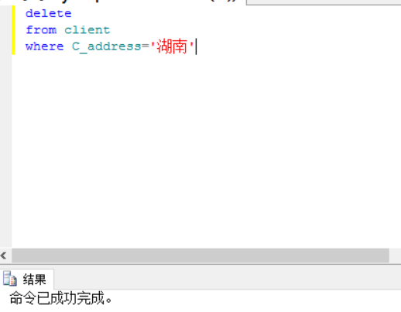

1.3修改客户信息

update client

set C_type='随时账户'

where C_name='刘娜娜'



1. 对资金的信息管理

2.1插入资金信息

insert into fund

values ('10000088','10000',

'10000','0','0','0.18','2015-11-11')



delete

from fund

where F_account='10000004'



2.3修改资金信息

update fund

set F_interest='0.66'

where F_account='10000001'



1. 对证券的信息管理

3.1插入证券信息

insert into security

values ('1042','康师傅','100')



3.2删除证券信息

delete

from security

where S_name='阿玛尼'



3.3修改证券信息

update security

set S_volunit='200'

where S_number='1001'



1. 对委托的信息管理

4.1插入委托信息

insert into entrust

values('9','A100000066','1066',

'10000066','100','买入',

'10.0','2015-11-11','100000')



4.2删除委托信息

delete entrust

where E_business='买入'

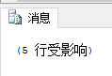

4.3修改委托信息

update entrust

set E_S_number='1008'

where E_number='2'



1. 对成交的信息管理

5.1插入成交信息

insert into bargain

values('88','A100008888',

'1111','10256328','300','买入',

'0.52','2015-11-11')



5.2删除成交信息

delete

from bargain

where B_amount='100'

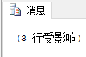

5.3修改成交信息

update bargain

set B_businesstype='卖出'

where b_number='2'



1. 对持有关系的信息管理

6.1插入持有关系信息

insert into hold

values('A125896312','6666',

'2015-11-11','3000',

'3000','0','0')



6.2删除持有关系信息

delete from hold

where H_C_account='A100000001'



6.3修改持有关系信息

update hold

set H_S_number='1008'

where H_S_number='1002'



1. 对存取关系的信息管理

7.1插入存取关系信息

insert into access

values('88','A121111111',

'55555555','存入',

'20000000','2015-11-11')



7.2删除存取关系信息

delete

from access

where A_C_account='A100000001'



7.3修改存取关系信息

update access

set A_sign='取出'

where A_number='6'



# 六、设计系统前台软件

（一）开发软件选择

MacromediaDreamweaver 8、IIS（互联网信息服务）

1. 软件功能要求与设计

MacromediaDreamweaver 8功能：建立Web站点和应用程序的专业工具。它将可视布局工具、[应用程序开发](https://baike.baidu.com/item/%E5%BA%94%E7%94%A8%E7%A8%8B%E5%BA%8F%E5%BC%80%E5%8F%91" \t "https://baike.baidu.com/item/dreamweaver8/_blank)功能和代码编辑支持组合在一起，其功能强大，使得各个层次的开发人员和设计人员都能够快速创建基于标准的网站和应用程序的优美界面。开发人员可以使用Dreamweaver及所选择的服务器技术来创建功能强大的Internet应用程序，从而使用户能连接到数据库、Web服务和旧式系统。

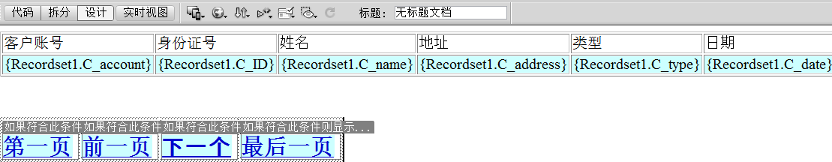（三）软件功能实现

1. 职工模块：

Default.asp制作及页面实现：

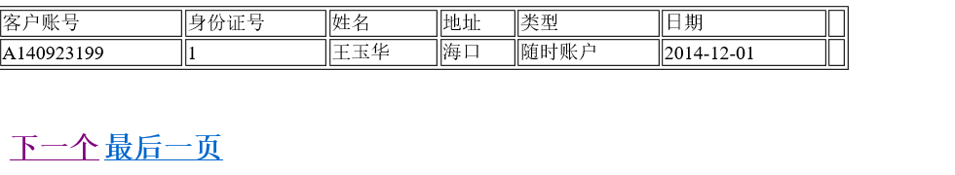

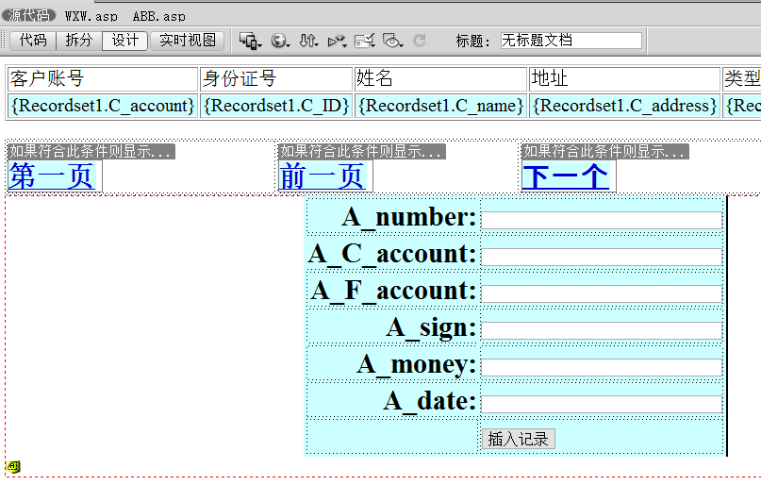

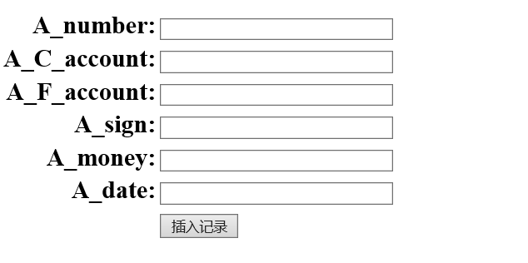

Update.asp制作及页面实现：

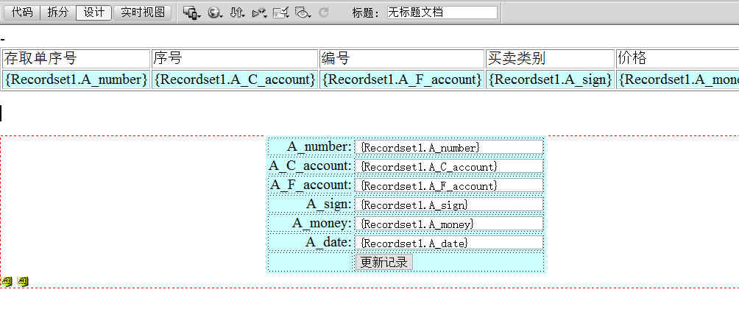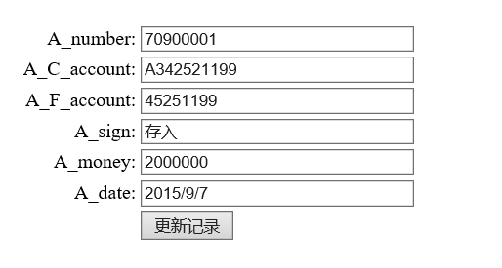

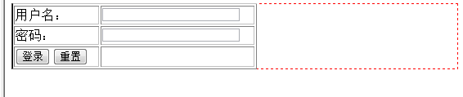

# 七、设计总结

通过这次课程设计，我系统性的学习了关于数据库的知识，当然我也遇到了很多问题。虽说我们已经学习数据库有一段时间了，但是没有做过这么完整的数据库。其中存在许多困难，但是这次课程设计对我来说也是一次很好的复习知识点的机会，并且我也在本次设计中学习了很多前端知识。通过DW软件实现前段设计。感觉很有成就感